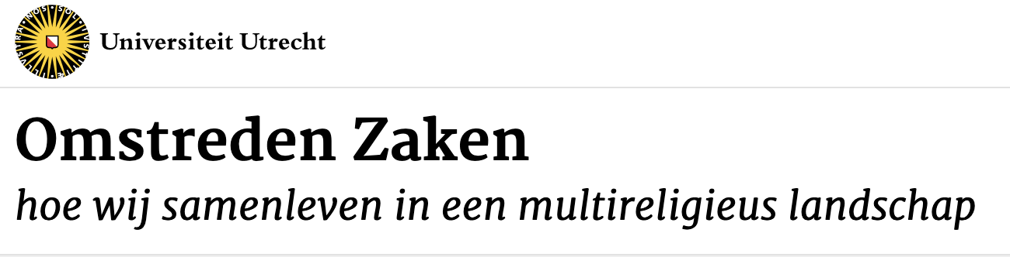

Lesmodule My Little Pony in de kerststal

Versie: 1125-1

Inhoudsopgave
Werken met Omstreden Zaken 3
My Little Pony in de kerststal 4
Een bijzondere kerststal 4
De kerststallenroute in Baarn 5
Ontkerkelijking 6
Weg met de Amerikaanse kerstman, leve de Europese traditie! 7
Vrijheid, blijheid 7
Christelijke tradities in een ontkerkelijkende samenleving 8
Vragen 9
Over Religious Matters 10

Werken met Omstreden Zaken

Omstreden Zaken is opgezet om docenten zoveel mogelijk te helpen wetenschappelijk materiaal in te zetten in de lessen. Dit wordt bewerkstelligd door gepubliceerde onderzoeken te groeperen, samen te vatten en te herschrijven in bruikbare teksten voor scholieren.

Op deze manier kunnen docenten direct aan de slag met wetenschappelijk onderbouwd materiaal. Docenten kunnen zelf kiezen hoever zij zichzelf verdiepen in de onderwerpen. Het materiaal is los te gebruiken en expliciet geen lessenserie!

Naast de ‘vertaling’ van teksten worden tevens didactische handvatten aangereikt die al dan niet gebruikt kunnen worden. De voorgestelde werkvormen komen voort uit verschillende hedendaagse onderzoeken over (vak)didactiek en pedagogiek. Deze module bevat geen uitgewerkte vakdidactische paragraaf. Onder de kop ‘vakdidactiek’ staan verschillende toepasbare werkvormen.

My Little Pony in de kerststal

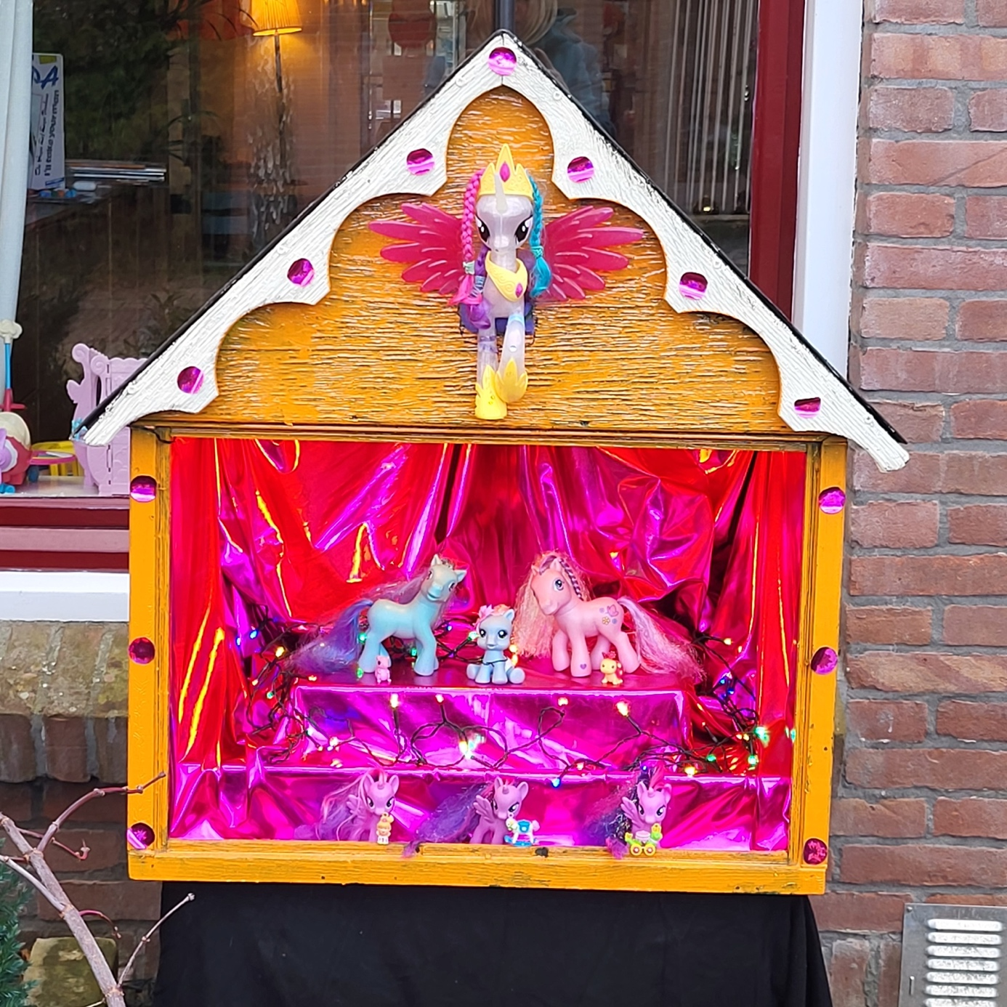
Afbeelding 1: My Little Pony-kerststal in de voortuin van een woning in Baarn (privécollectie van de auteur, 2022).

Een bijzondere kerststal

De kerststal op de foto is een hele bijzondere: alle traditionele kerstfiguren zijn vervangen door plastic My Little Pony-speelgoedpoppetjes. In het midden zien we “Jozef” en “Maria” met het “kerstkindje Jezus”, met daarbij twee piepkleine figuurtjes in de rol van de os en de ezel uit het kerstverhaal. Onderaan zien we drie paars-roze eenhoornpoppetjes als de drie wijzen uit het oosten. Ze hebben geschenken bij zich voor het kindje Jezus, al gaat het hier niet om wierook, goud en mirre. De grootste en meest felgekleurde My Little Pony-figuur bovenaan (Prinses Cadance voor de kenners) stelt de engel voor die volgens het Evangelie van Lucas de geboorte van Jezus bekendmaakte aan een groep herders. Een achtergrond van glanzend roze textiel, een slinger veelkleurige kerstlampjes en roze glitterstickers maken het kerststalletje helemaal af. Wat is hier aan de hand? Willen de makers het christendom misschien belachelijk maken? Is het een poging om het kerstverhaal uit te leggen aan jonge kinderen? Is het een kunstproject? Of willen de makers een eeuwenoude traditie koesteren door er een nieuwe draai aan te geven?

De kerststallenroute in Baarn

Deze kerststal is onderdeel van de jaarlijkse kerststallenroute De Weg van het Licht, in het oude centrum van het Utrechtse stadje Baarn. In de weken rond kerst stellen buurtbewoners een eigen kerststalletje tentoon in de voortuin. ’s Avonds worden de stalletjes mooi verlicht. Wat in 1996 begon met zeven kerststallen, is in de loop der jaren uitgegroeid tot een groot evenement met honderden stalletjes. Duizenden bezoekers uit alle delen van Nederland komen speciaal naar Baarn om de kerststallen te bekijken. Hier horen traditionele Europese stalletjes bij. Soms zijn dit erfstukken die al generaties lang door een familie worden gekoesterd. Andere kerststallen zijn souvenirs uit verre landen, zoals een miniatuurkerstgroepje uit Peru. Weer andere kerststallen zijn door de bewoners zelf in elkaar geknutseld en hebben een bijzonder thema. Zo is er een kerststal met Playmobilfiguren, een kerststal met rubberen Shaun the Sheep-poppetjes en een Nijntje-kerststal. Bij de kerststallenroute geven de inwoners van Baarn dus ieder een eigen draai aan een christelijke traditie die teruggaat tot de middeleeuwen, toen de eerste kerststallen in kerken verschenen. Vooral katholieke families zetten al eeuwenlang een kerststal in de woonkamer neer.

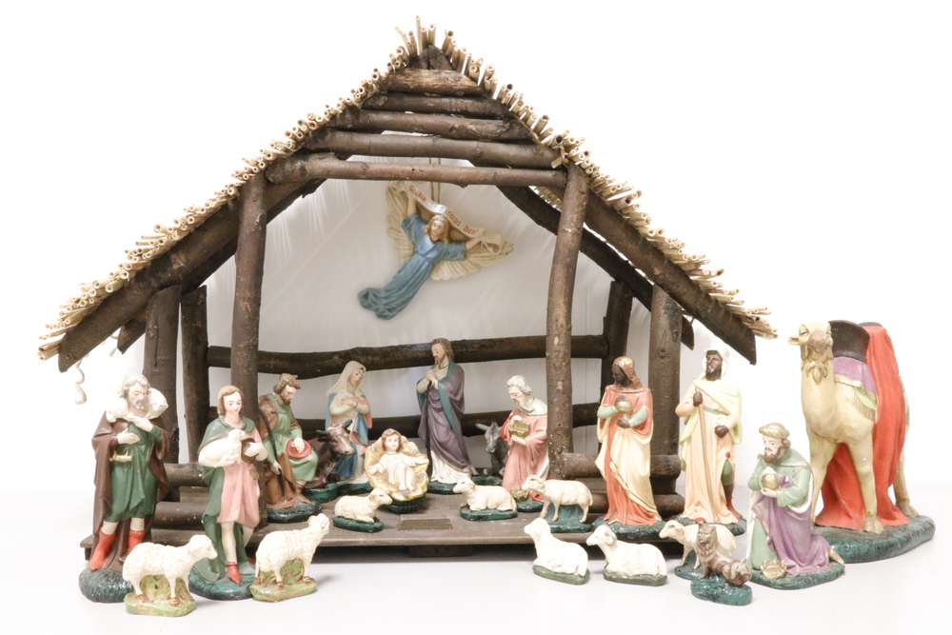 Afbeelding 2: Voorbeeld van een traditionele kerststal (collectie Elisabeth Houtzager, ca. 1900, Museumpark Orientalis)

Ontkerkelijking

De populariteit van de Baarnse kerststallenroute is opvallend, omdat steeds minder mensen in Nederland in het christendom geloven en naar de kerk gaan. We noemen dit ook wel de “ontkerkelijking” van Nederland. Tot in de jaren zestig was de overgrote meerderheid van de bevolking protestants of katholiek. Tegenwoordig is meer dan de helft van de Nederlandse bevolking atheïst of agnost. Gelovige christenen vormen feitelijk een minderheid te midden van vele andere, nog veel kleinere religieuze minderheden. Dit roept allerlei vragen op. Hoe is de kerststallenroute ontstaan? Wat verklaart het enthousiasme van de buurtbewoners en de vele bezoekers? En wat kan de kerststallenroute ons vertellen over de veranderende rol van religie in de moderne Nederlandse samenleving?

Weg met de Amerikaanse kerstman, leve de Europese traditie!

De drijvende kracht achter de kerststallenroute is buurtbewoner Jacqueline van den Eshof-Ansinger. Toen zij dertig jaar geleden het initiatief nam, wilde zij niet alleen een leuke activiteit voor de buurt organiseren. Als praktiserend katholiek wilde zij ook het kerstverhaal overbrengen aan nieuwe generaties. In een interview in Trouw op 24 december 2023 vertelt zij:

Ik kwam erachter dat veel kinderen en jonge ouders helemaal niet meer weten wat kerstmis is. Dat kan toch niet? Het mooie is dat je dat verhaal natuurlijk uitstekend kunt laten zien met deze stalletjes. Het is ook een prachtige Europese traditie. Leuk hoor, die kerstman en die rendieren, maar daar doen we hier niet aan!

Deze motivatie past eigenlijk heel goed binnen een proces van ontkerkelijking. Het christendom is geen vanzelfsprekendheid meer in onze samenleving. Juist daarom ervaren sommige christenen, die wel gelovig zijn, een bepaalde verantwoordelijkheid om extra moeite te doen voor hun geloof. Tegelijkertijd zien we in dit citaat ook een andere drijfveer. De initiatiefnemer wilde voorkomen dat oude Europese kersttradities worden verdrongen door relatief nieuwe (en meer commerciële) tradities uit de Verenigde Staten, zoals de kerstman. De kerststal wordt hier dus niet alleen verbonden met het christelijke geloof, maar ook met cultureel erfgoed. Ook dit past binnen een proces van ontkerkelijking. De zogeheten “erfgoedisering” van religieuze tradities maakt het ook voor mensen die niet gelovig zijn mogelijk om deze tradities te koesteren.

Vrijheid, blijheid

Toch lijkt de kracht van de kerststallenroute vooral te zitten in de vrijheid waarmee buurtbewoners hun creativiteit mogen inzetten. Op de website van het evenement schrijft de organisatiecommissie: “U hoeft natuurlijk niet per se gelovig te zijn om mee te doen. Als u de traditie van kerststallen een warm hart toedraagt, bent u van harte welkom!” Deelnemers zijn “geheel vrij in het gebruik van materialen en in de grootte van de stal”, zolang de stal maar “goed vanaf de openbare weg te zien is”, “vormgegeven in de traditie van het Bijbelse kerstverhaal”, “respectvol” en “vrij van politieke of andere statements”. Alleen kerstmannen en rendieren zijn expliciet niet toegestaan. Rond deze basisregels blijft er altijd een spanningsveld, want wat de één ziet als respectvol, gaat voor iemand anders misschien net een stap te ver. Hoe dan ook zorgt de geboden vrijheid voor een enorme variatie aan kerststalletjes. Ook de drijfveren van de deelnemers lopen sterk uiteen. De één wil graag zo veel mogelijk recht doen aan het Bijbelse kerstverhaal. De ander combineert verschillende thema’s tot een speels geheel. Zo vertelt Hans Gerding uitgebreid over zijn Smurfenkerststal met honderden poppetjes in een interview met RTV Baarn op 20 december 2021:

Het verhaal is dat Jozef en Maria zover door hebben moeten lopen, dat ze helemaal in Smurfenland terecht zijn gekomen. Daar hebben ze onderdak gevonden. Die Smurfen hebben Gargamel daarboven in de hoek maar even achter tralies gezet, zodat hij geen rotzooi kan trappen. En hier onder de grond staren de Smurfen in een plas water, om te begrijpen wat er aan de hand is. Dat hebben ze van de oude Grieken geleerd: die staarden in stilstaand water, omdat daar de voorouders opdoemen die hen raadgeven.

Alles bij elkaar zorgt dit voor een bont geheel, tot groot vermaak van buurtbewoners en bezoekers.

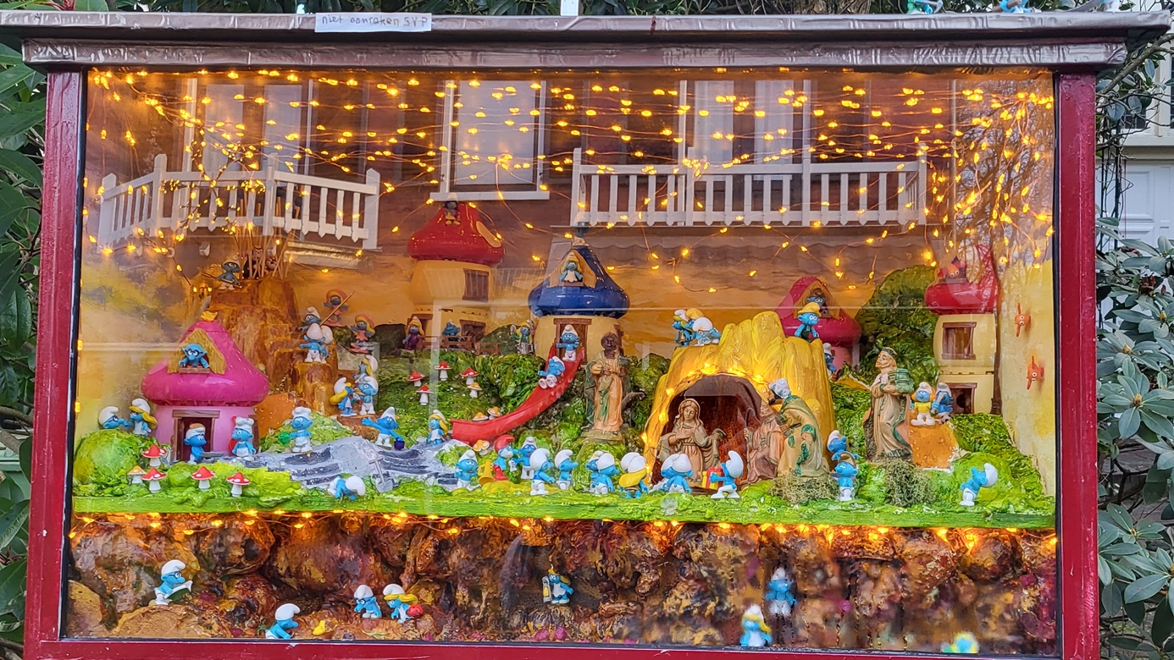
Afbeelding 3: Smurfenkerststal als onderdeel van de jaarlijkse kerststallenroute in Baarn (privécollectie van de auteur, 2022).

Christelijke tradities in een ontkerkelijkende samenleving

De kerststallenroute laat goed zien hoe complex de relatie is tussen christelijke tradities en de ontkerkelijking van Nederland. Het christendom heeft in de loop der eeuwen veel invloed gehad op de Nederlandse samenleving. Christelijke tradities vormen een repertoire dat ook vandaag de dag steeds terugkeert in allerlei culturele uitingen en sociale evenementen. Tegelijkertijd is er door de ontkerkelijking meer ruimte dan ooit tevoren om op eigenzinnige manieren met dit repertoire om te gaan. Hoewel humor altijd een belangrijke rol heeft gespeeld in de Nederlandse katholieke traditie, is de kerststal vanouds een serieus onderdeel van de katholieke geloofsbeleving. Het is de vraag of mensen in de jaren vijftig een My Little Pony-kerststal of een Smurfenkerststal wel zo hadden kunnen waarderen. Tegenwoordig zijn de vrijheid en de speelse creativiteit waarmee de inwoners van Baarn de traditie van de kerststal benaderen cruciaal voor het succes van de kerststallenroute. Interessant genoeg maken de bovengenoemde ontwikkelingen het ook makkelijker voor mensen met een protestantse achtergrond om de kerststal te omarmen. Sterker nog, verschillende protestantse kerkgemeenschappen in Baarn doen enthousiast mee aan het jaarlijkse evenement. Buurtbewoner en deelnemer Riet van der Horst vertelt op de website van de kerststallenroute:

Vroeger was de kerststal als een sprookje voor mij, maar in mijn jeugd zeventig jaar geleden hadden alleen katholieken een kerststal en helaas, dat waren wij niet. Zes jaar geleden hebben wij een berkenboom gerooid en als verrassing heeft mijn zoon daar een kerststal van gemaakt waar vele, vele uren handarbeid in zitten.

Kortom: ontkerkelijking betekent niet dat religie uit de samenleving verdwijnt, maar wel dat de rol van religie verandert.

Vragen
- Zie je de My Little Pony-kerststal als een religieus of als een niet-religieus fenomeen? Of een beetje van allebei? Waarom?
- Ken je voorbeelden van andere tradities die een religieuze oorsprong hebben, maar die tegenwoordig nieuwe vormen krijgen en van nieuwe betekenissen worden voorzien?

Auteur van deze module: dr. Margreet van Es, Departement voor Filosofie en Religiewetenschappen, Universiteit Utrecht (https://www.uu.nl/medewerkers/MAvanEs1)

Over Religious Matters

Het onderwijsproject Omstreden Zaken is onderdeel van het onderzoeksproject Religious Matters in an Entangled World van Universiteit Utrecht onder leiding van Birgit Meyer. Op de website (Religious Matters, 2019) wordt het onderzoek uitgelegd:

Religie doet ertoe, ook vandaag de dag. Toen West-Europa in de tweede helft van de twintigste eeuw begon te ontkerkelijken, dachten veel mensen – binnen en buiten de wetenschap – dat religie in de toekomst uit de samenleving zou verdwijnen. Volgens de secularisatie-theorie zou modernisering per definitie gepaard gaan met secularisatie.
Wie nu om zich heen kijkt, ziet dat religie niet zomaar verdwenen is. Dit geldt niet alleen voor Afrika en Azië, maar ook voor de westerse wereld. Wel is de manier waarop mensen hun geloof beleven en in de praktijk brengen voortdurend aan verandering onderhevig. Vooral de grote steden worden gekenmerkt door een toenemende religieuze diversiteit. Mensen met verschillende geloofsovertuigingen wonen zij aan zij met uitgesproken atheïsten, agnosten en spirituele zoekers.

Deze veranderingen hebben alles te maken met globalisering. Verschillende delen van de wereld raken steeds meer met elkaar vervlochten. Dit uit zich bijvoorbeeld in de groei van de internationale handel, de komst van nieuwe communicatietechnieken en de toenemende migratie. Deze verbondenheid leidt tot nieuwe mogelijkheden, maar zorgt er ook voor dat mensen vaker dan ooit geconfronteerd worden met culturele en religieuze verschillen. De spanning die hier uit voortkomen versterken niet zelden de behoefte om (al dan niet symbolische) grenzen te sluiten en de ‘eigenheid’ te beschermen.

Dit alles roept belangrijke vragen op over de mogelijkheden tot vreedzame coëxistentie binnen deze religieuze en culturele verscheidenheid. Het betekent ook dat wetenschappers die de wereld in al haar complexiteit proberen te begrijpen, rekening zullen moeten houden met de belangrijke rol die religie overal ter wereld blijft spelen in het leven van mensen.
Het doel van dit onderzoeksproject is om de rol van religie te bestuderen in samenlevingen die gekenmerkt worden door een hoge mate van religieuze diversiteit. Het project heeft een vergelijkend en transregionaal perspectief, waarbij de nadruk ligt op Europa (hoofdzakelijk Nederland) en Afrika (met name Marokko, Ghana en Kenia).

Of er een universele definitie van religie bestaat, blijft de vraag. Toch lijkt het bij religie altijd te gaan om een transcendente, ontastbare wereld – die van God, goden, geesten of andere machten – die voelbaar gemaakt wordt door middel van allerlei praktijken. Religie gaat dus niet alleen over ideeën en overtuigingen, zoals vaak wordt gedacht, maar ook over de manier waarop mensen het “hogere” ervaren via beelden, objecten, gebouwen en teksten. In dit project kijken we daarom juist naar de materiële kant van religie. Hoe functioneren religies door middel van specifieke menselijke handelingen en materiële vormen? Aan wat voor machtsrelaties zijn deze religieuze uitingen onderhevig? En hoe zorgen die handelingen en materiële vormen er voor dat religies naast elkaar kunnen bestaan of juist met elkaar botsen?
Het project Religious Matters bestaat uit een multidisciplinair team van senior en junior onderzoekers die zich bezig houden met het fenomeen religie, vanuit hun achtergrond als antropoloog, (kunst-)historicus en/of filosoof. Het onderzoeksproject wordt mogelijk gemaakt door de toekenning van de Spinozapremie en de Prijs Akademiehoogleraren aan Birgit Meyer, door respectievelijk het NWO en de KNAW. Uit deze fondsen worden een aantal promovendi en postdoctoraal medewerkers bekostigd. Daarnaast worden er verschillende externe onderzoekers en gastonderzoekers bij de projectgroep betrokken.
Hoewel alle project-deelnemers hun eigen onderzoeksproject uitvoeren, proberen we ook als team nieuwe inzichten te verwerven in de overkoepelende thema’s van het project Religious Matters. Wij onderhouden regelmatig contact in de vorm van tweewekelijkse seminars, workshops en conferenties.

Het gehele project zal acht jaar duren, tot eind 2025. Er staan vijf thema’s centraal: gebouwen, objecten, afbeeldingen, voedsel en lichaam. Rond elk thema worden er workshops en andere evenementen georganiseerd in samenwerking met onderzoekers uit verschillende vakgebieden. Wij zullen de resultaten van het onderzoeksproject niet alleen publiceren in wetenschappelijke boeken en tijdsschriften, maar ook delen met een breder publiek. Zo zullen wij onder andere opiniestukken schrijven in de krant en bijdragen aan de ontwikkeling van nieuw onderwijsmateriaal over religie.

